驱动下载安装说明

一、下载驱动程序
1、打开包头市公共资源交易网（http://www.btggzyjy.cn/），点击市场主体进入如下图:

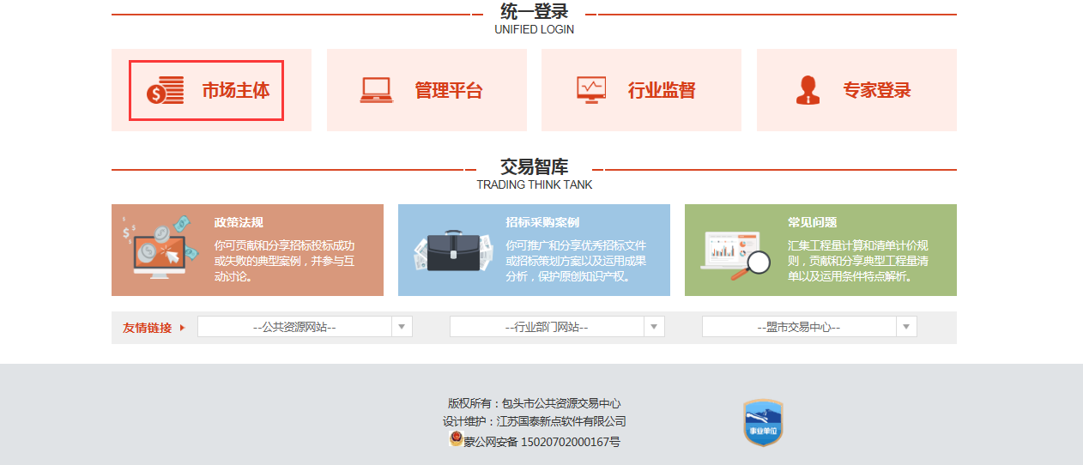
2、点击驱动下载（注意：：：请使用IE浏览器自带的下载工具进行下载）
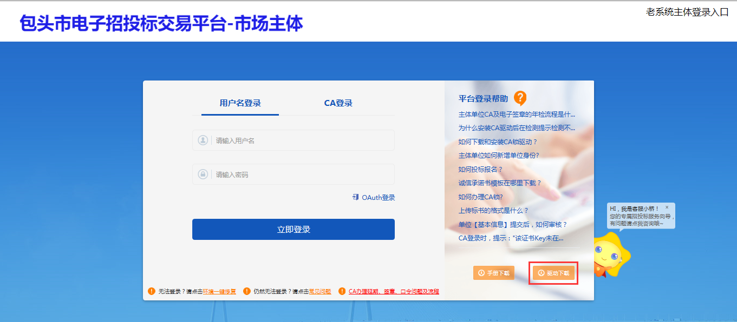
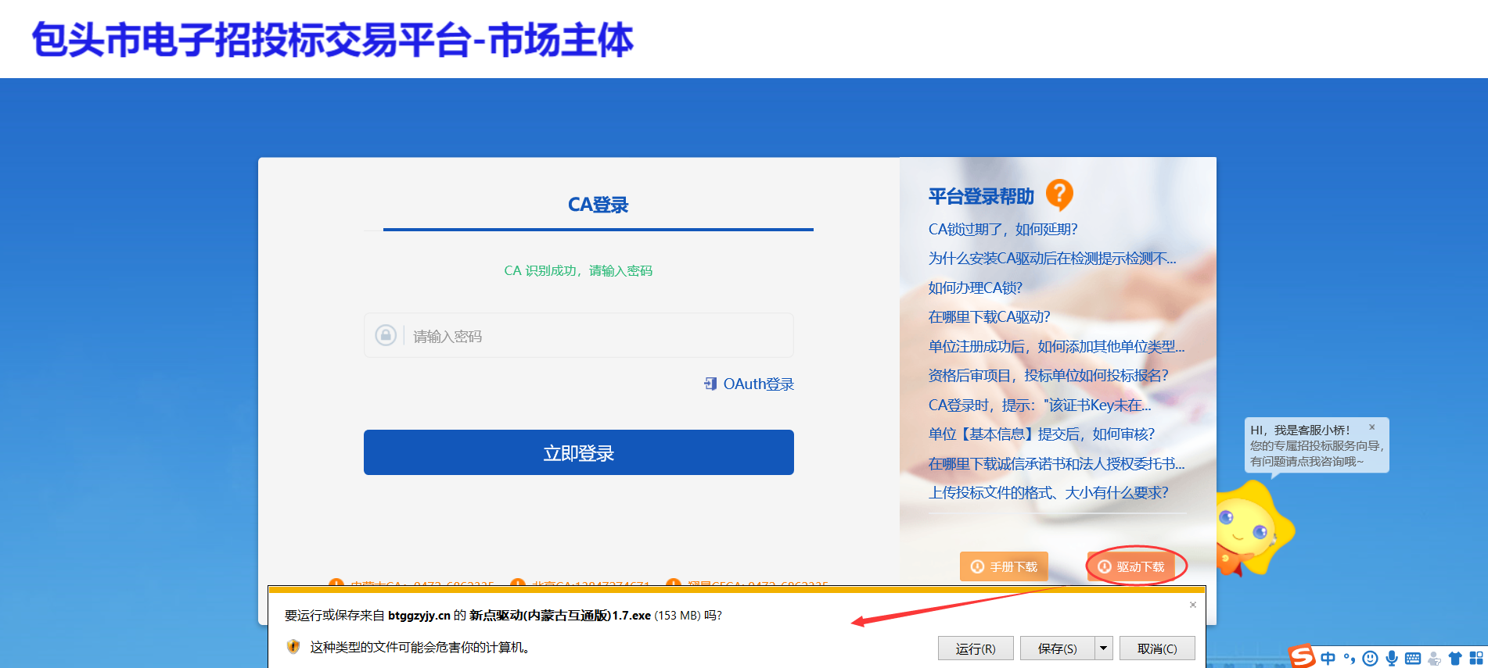
3、安装驱动程序（注意：：：安装时关闭浏览器及360等杀毒软件、不需要插CA锁）
双击下载好的驱动进行安装
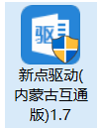
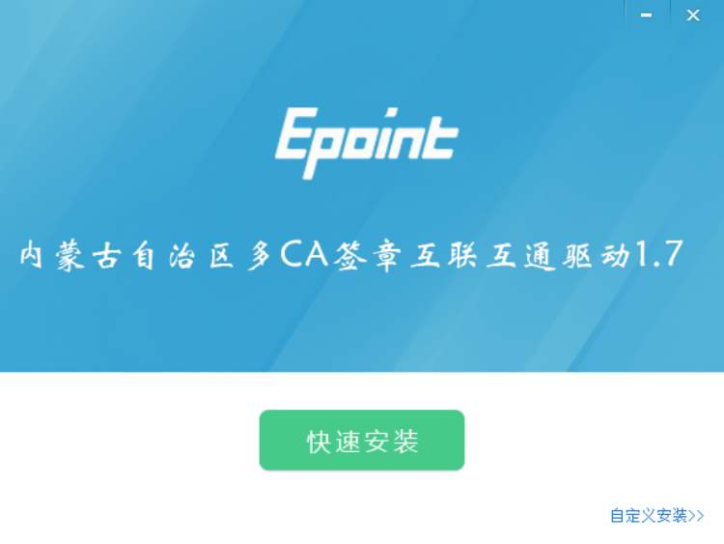
点击“快速安装”，默认安装路径即可
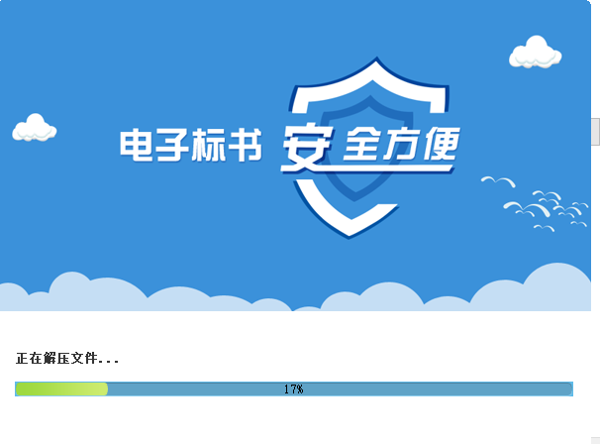
安装完成后自动弹出自治区互通检测工具，如下：
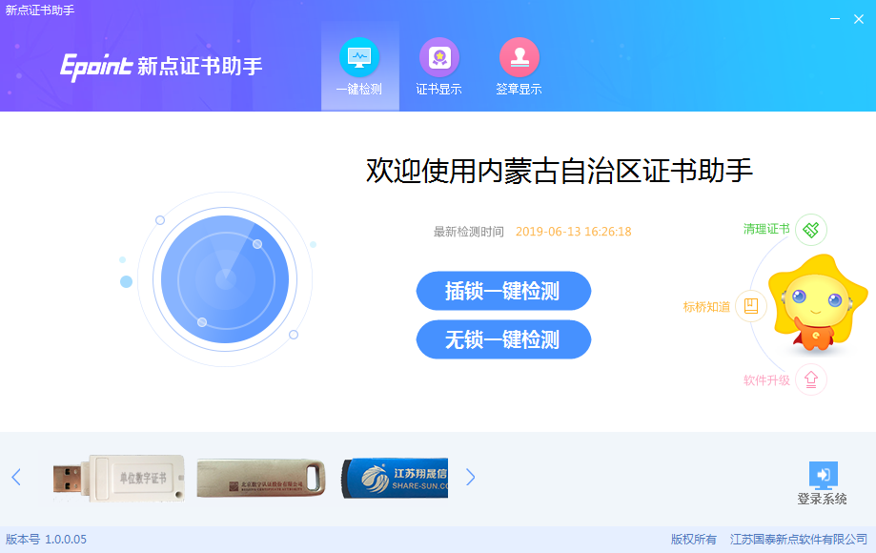

插锁进行证书及签章显示检测如下图：
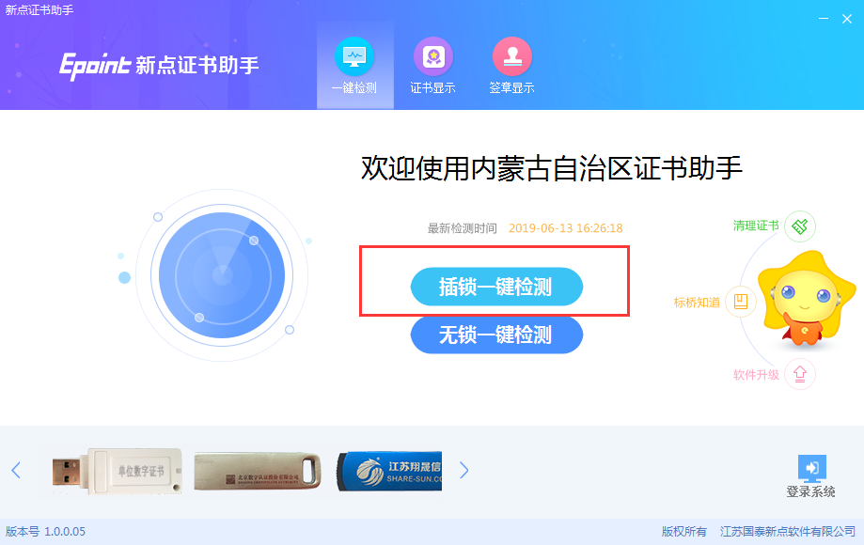
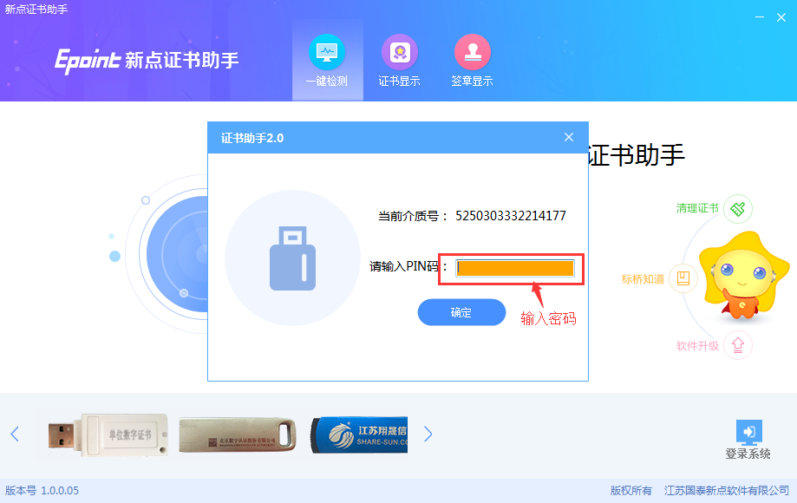
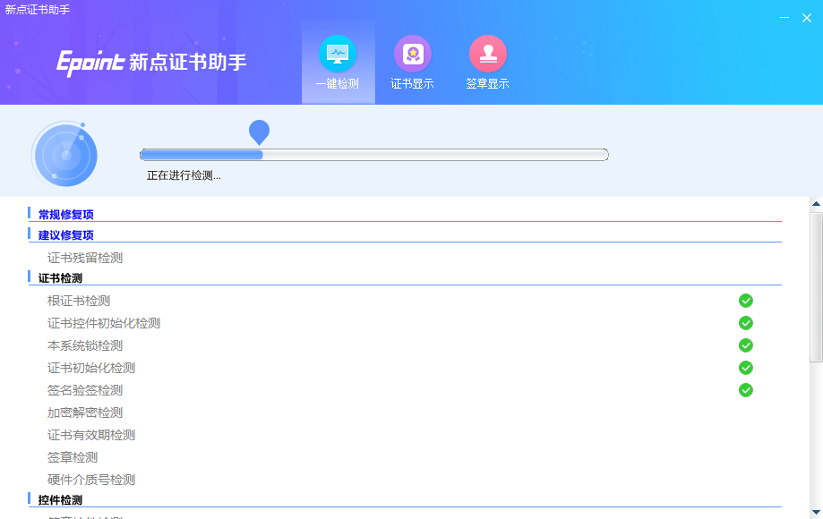
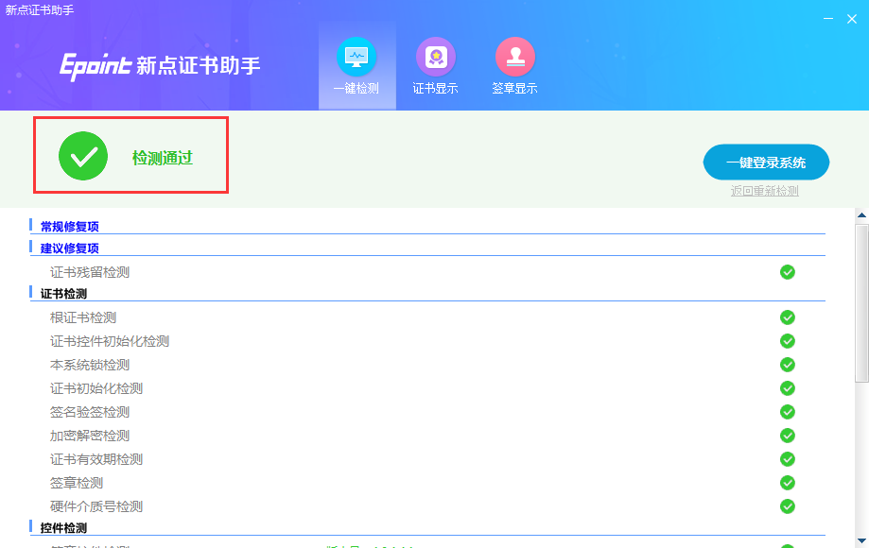
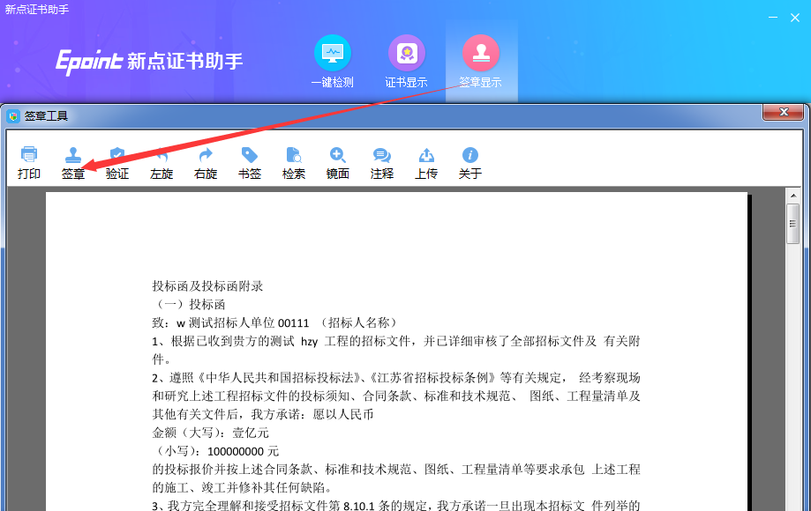
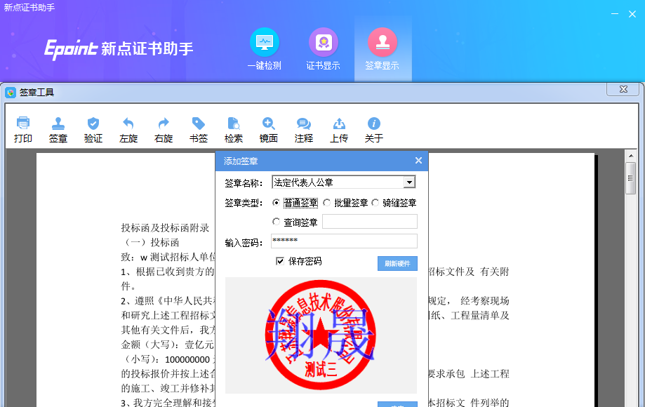
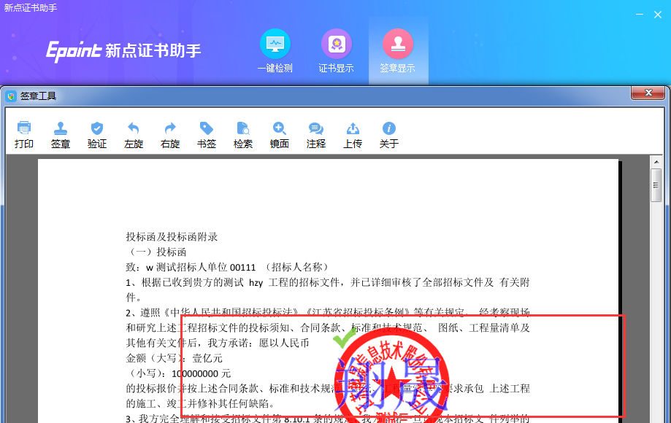

修改CA锁密码
插上CA锁后，可以点击桌面右下角工具栏进入证书管理界面。
口令相当于CA锁的密码，需要妥善保管，新办理的CA锁默认的密码是111111（6个1），为了您的证书的安全，请立即修改密码。
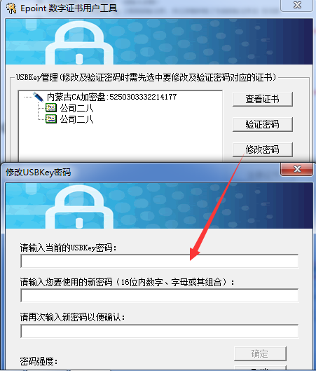
输入正确的旧口令和新口令，点击确认就可以修改密码了。请不要忘记您的密码，如果忘记，请到该交易中心CA办理处或联系内蒙古CA进行密码的初始化。
如果出现其他的提示，请及时和该项目联系。
备注：修改完密码后请妥善保管，如忘记密码请准备有效证件与内蒙古CA电话0471-8942366联系

关于InternetExplore（IE浏览器）中ActiveX控件设置

由于招投标系统中调用的控件比较多，为了更方便的使用我公司的网上招投标系统，请在首次使用前设置InternetExplore（必须使用IE浏览器9、10、11版本）中相关的ActiveX设置。
具体操作如下：

- 弹窗关闭及兼容性视图设置
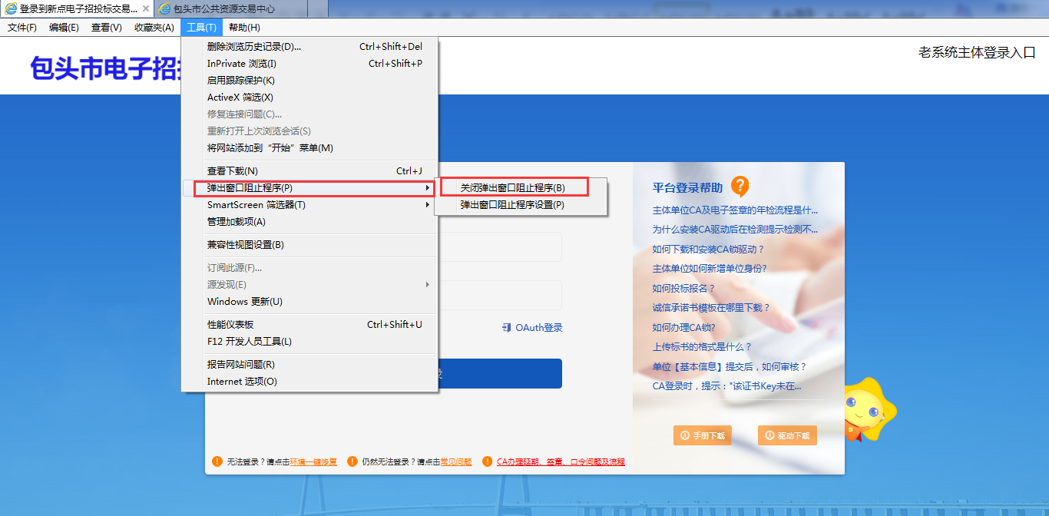
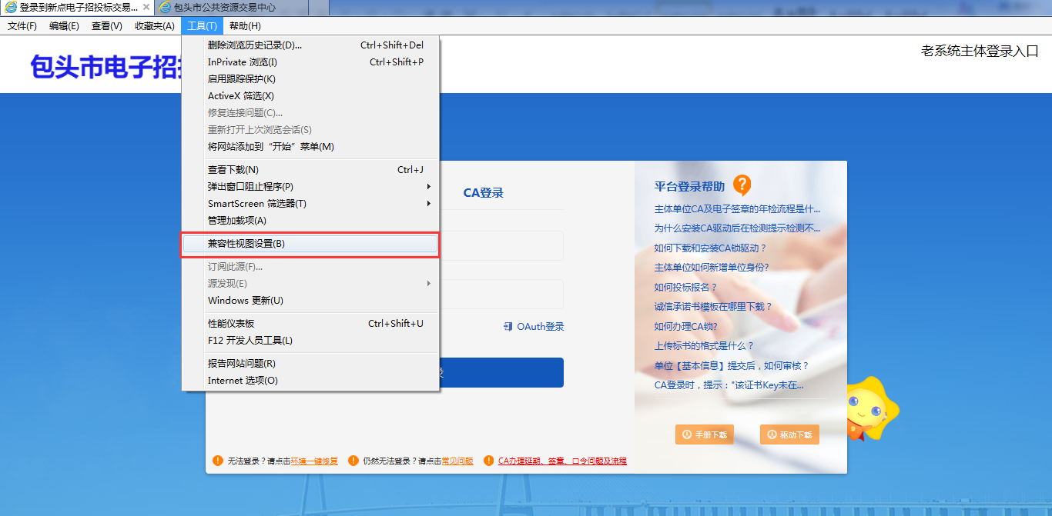
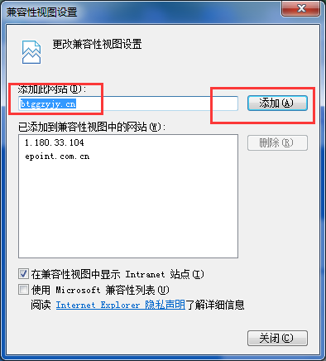
- 打开IE浏览器，依次点击【工具】-【Internet选项】
. 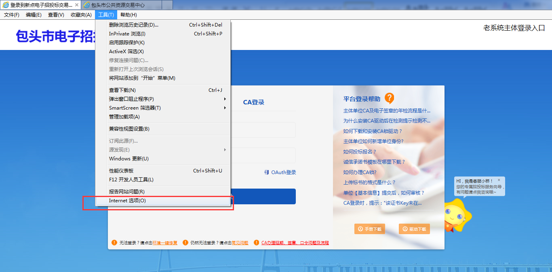
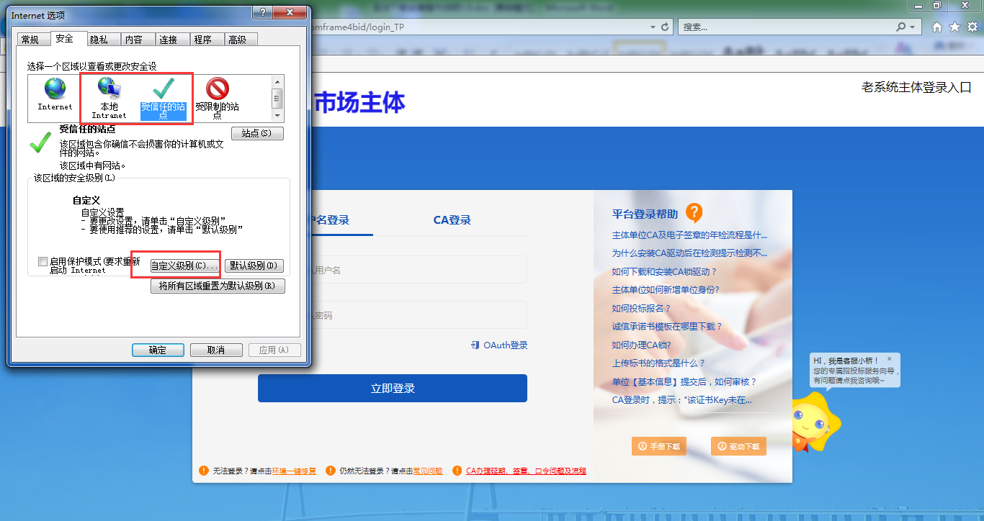
2.把ActiveX控件和插件节点下都启用
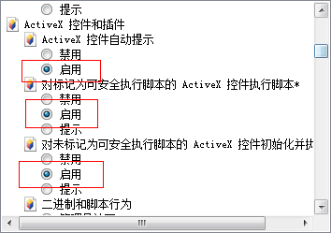
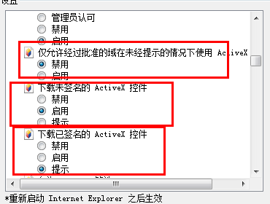
3.可信站点设置
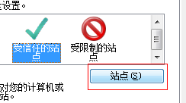
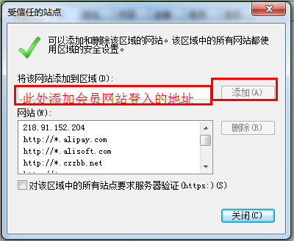
4.第一次进入系统需运行该网站的所有加载项
在IE下面会有提示框加载项出现，右击全部运行如下图红色框选处出现的位置，全部允许即可。
